Obec Moravské Málkovice, Moravské Málkovice 56, 682 01 Vyškov
IČO 00292079, telefon 517 365 554

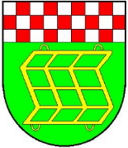

NÁVRH ZÁVĚREČNÉHO ÚČTU OBCE MORAVSKÉ MÁLKOVICE ZA ROK 2018

Návrh Závěrečného účtu obce Moravské Málkovice za rok 2018 byl vyvěšen na fyzické úřední desce dne: 13.5.2019 - 2.6.2019

Návrh Závěrečného účtu obce Moravské Málkovice za rok 2018 byl vyvěšen na elektronické desce dne: 13.5.2019 – 2.6.2019

František Přikryl
Starosta obce Moravské Málkovice

